Міністерство освіти і науки України

колледж зв’язку та інформатизації одеської національної академії зв’язку ім. О. С. Попова

Лабораторна робота №5 на тему:

## «Умовний оператор в мові С»

Варіант 25

Студента групи Кн-21 Яцкар Мартіна

Одеса, 2020

**Цель работы**:  Целью лабораторной работы является получение практических навыков в работе с условным оператором и разветвленными алгоритмами в языке C.

**Задание**:  Построить программу, которая вводит координаты точки (***x***, ***y***) и определяет, попадает ли точка в заштрихованную область на рисунке, который соответствует Вашему варианту. Попадание на границу области считать попаданием в область.

**Варіант 25**

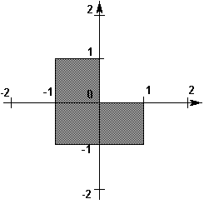

**Код**

#define _CRT_SECURE_NO_WARNINGS

#include <locale.h>

#include <windows.h>

#include <stdio.h>

int main(void) {

SetConsoleCP(1251);

SetConsoleOutputCP(1251);

setlocale(LC_ALL, "Russian");

double x, y; /* point coordinates */

/* input coordinates */

printf("Введите кординату x >");

scanf("%lf", &x);

printf("Введите кординату y >");

scanf("%lf", &y);

/* displaying the values just entered */

printf("Точка с кординатами (%4.2lf;%4.2lf) ", x, y);

/*checking conditions */

if ((x <= 1) && (x >= -1) && (y <= 0) && (y >= -1)

|| (x <= 0) && (x >= -1) && (y >= 0) && (y <= 1))

printf("попадает в область\n");

else printf("не попадает в область\n");

return 0;

}

**Результат выполнения кода**

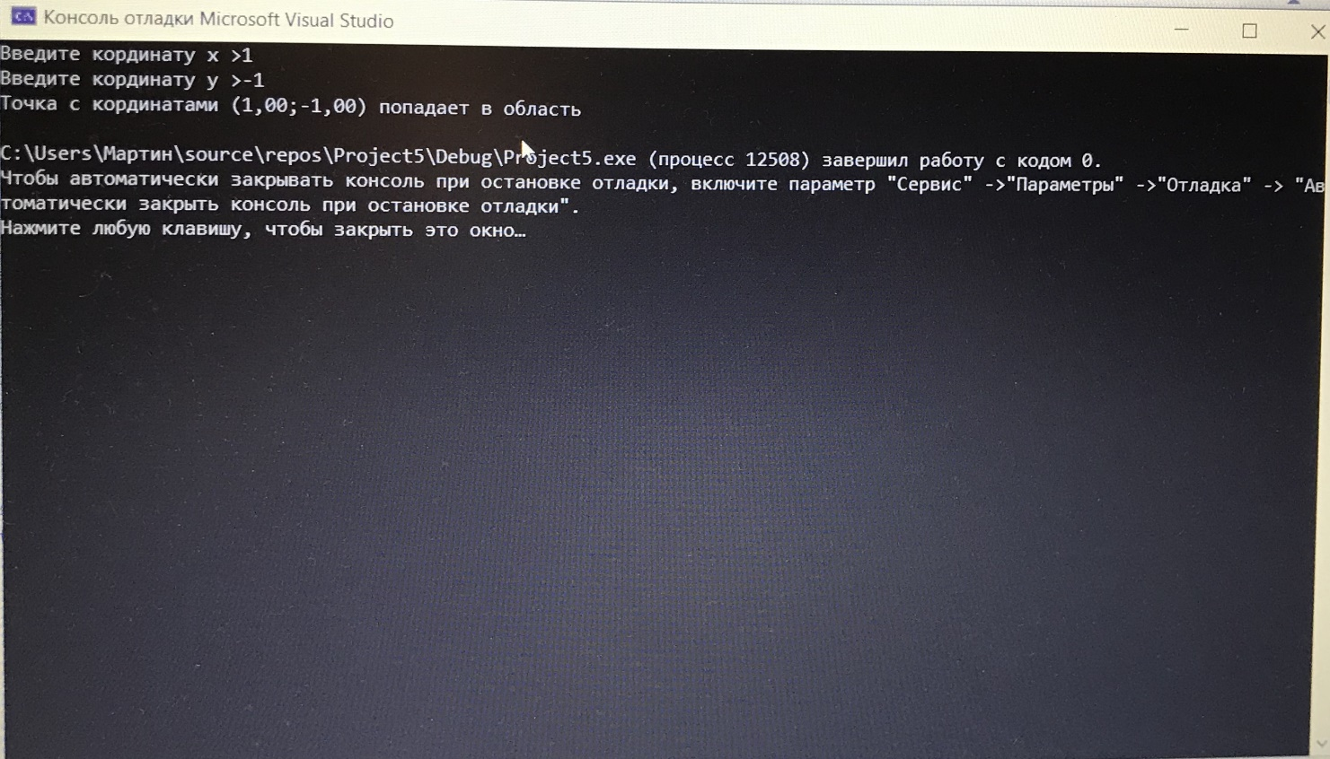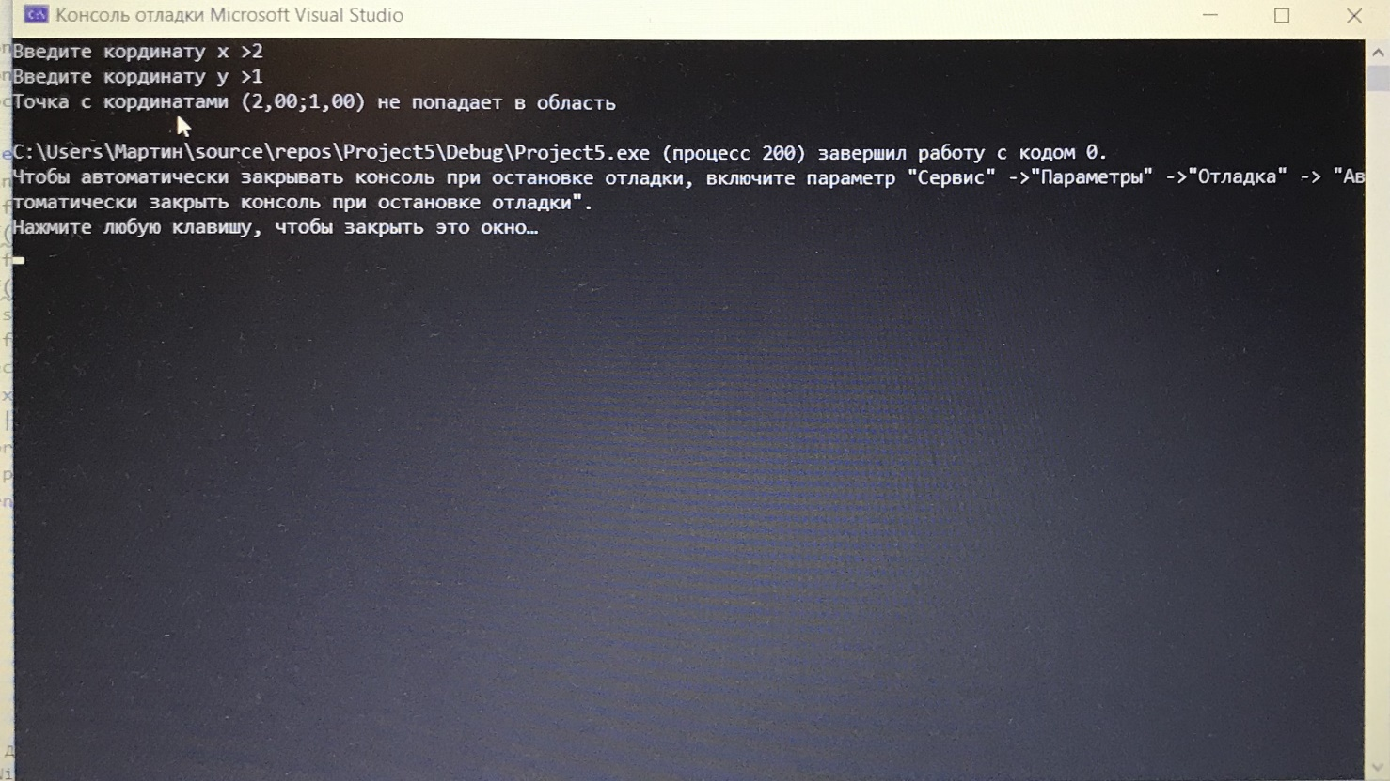

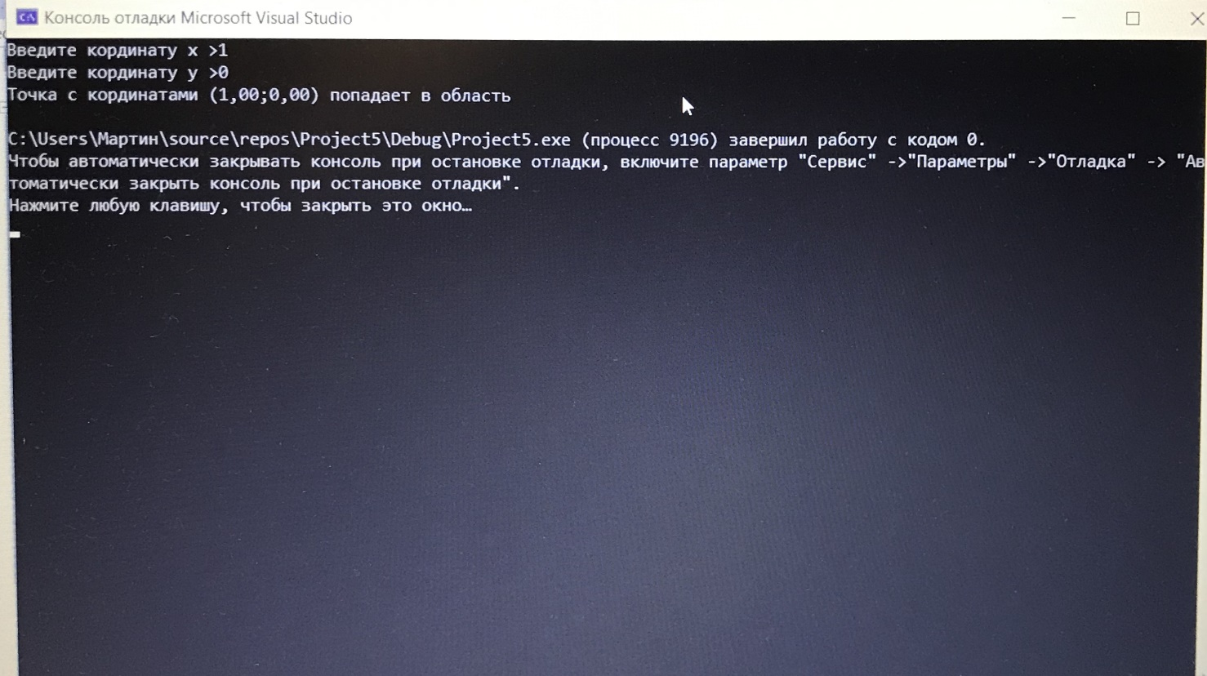

**Відповіді на запитання**

* Наведіть синтаксис і блок-схему умовного оператора (з двома гілками)

if (условие) {

/* Оператор */

}

else {

/* Оператор */

}

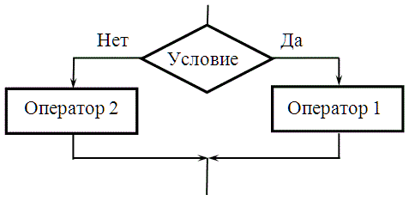

Рисунок 5 - Блок-схема до завдання №1

* Наведіть блок-схему короткого умовного оператора (тільки з гілкою «так»)

if (Условие)

{

/* Оператор */

}

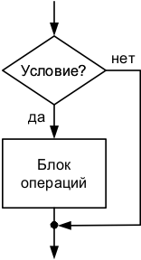

Рисунок 6 - Блок-схема до завдання №2

* Вираз якого типу може використовуватися в якості умови в операторі if?

Відповідь: char, int, long, short, long long, unsigned, float; double, long double….

* Яке значення розглядається в якості «брехня» в мові С?

Відповідь: 0

* Яке значення розглядається в якості значення "Істина" в мові С?

Відповідь: !=0

* Якщо вираз є предикатом (умовним виразом), то які значення воно може повертати?

Відповідь: Істину або брехню (!=0 чи 0)

* Намалюйте блок-схему, відповідну наступного умовного оператору: if (x>a) {x-=a; y++;} else {x*=2;}

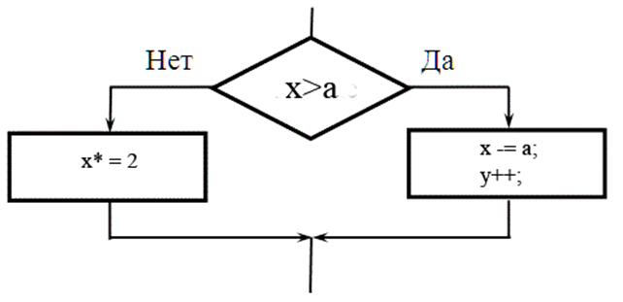

Рисунок 7 - Блок-схема до завдання №7

* Намалюйте блок-схему, відповідну наступного умовного оператору: if (x>5) if (y>0) {x-=4; y++;} else {x*=2; y--;

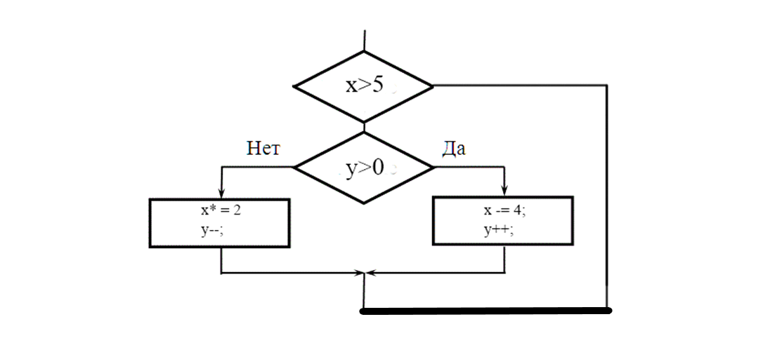

Рисунок 8 - Блок-схема до завдання